266p. 배열도 객체와 같이 참조변수를 통해 데이터가 저장된 공간에 접근한다는 것을 배웠다. 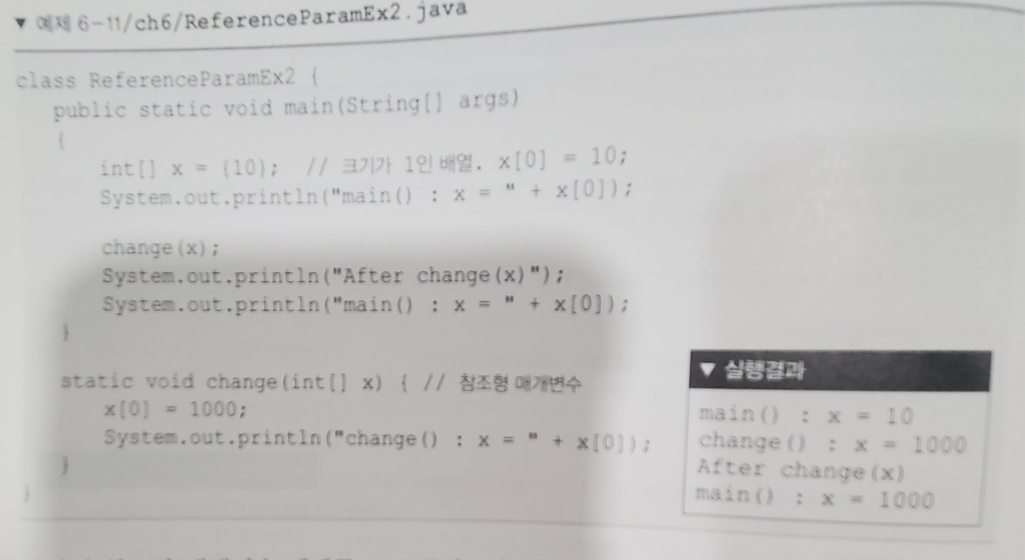

300p. 지역변수는 사용하기 전에 반드시 초기화해야 한다.

321p. 카드게임

327p. 조상 클래스로부터 상속받은 메서드의 내용을 변경하는 것을 오버라이딩이라 한다. 상속받은 메서드를 그대로 사용하기도 하지만, 자손 클래스 자신에 맞게 변경해야하는 경우가 많다. 이럴 때 조상의 메서드를 오버라이딩한다.